

**گزارش اول آزمایشگاه سیستم عامل**

استاد : دکتر شهاب‌الدین نبوی

اعضای گروه :

محمد خدام

حامد خادمی خالدی

امیر حلاجی بیدگلی

متین زیودار

بهار ۱۴۰۰

# مقدمه

هدف از این پروژه پیاده سازی حافظه پویا برای هر ترد در سیستم عامل pintos می‌باشد. برای پیاده سازی این نیاز به توابع مختلفی نیاز است که در ادامه به بررسی کد تک تک ‌آن ها پرداخته و آن‌ها را شرح می‌دهیم.

# حافظه Thread

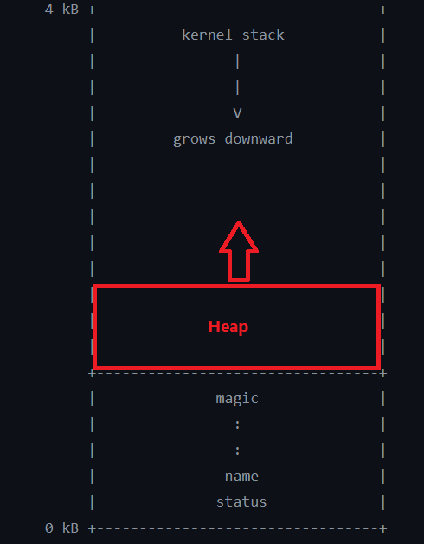هر thread یا process در پینتوس حافظه اختصاصی خود را دارد که شکل آن به صورت زیر است ( هدف ما پیاده سازی بخش Heap است)

# بخش‌های Heap

با توجه به شکل زیر بخش heap از سه بخش تشکیل شده :

* بخش سبز : بخشی ک در اختیار heap است
* بخش زرد : heap برای دسترسی به آن باید از سیستم عامل اجازه بگیرد ( پوینتر brk می تواند جابجا شود)
* بخش قرمز : این بخش برای زمانی است که نمی‌خواهیم heap از آن بالاتر رود ( در این پروژه این بخش پیاده سازی نشده است)
* 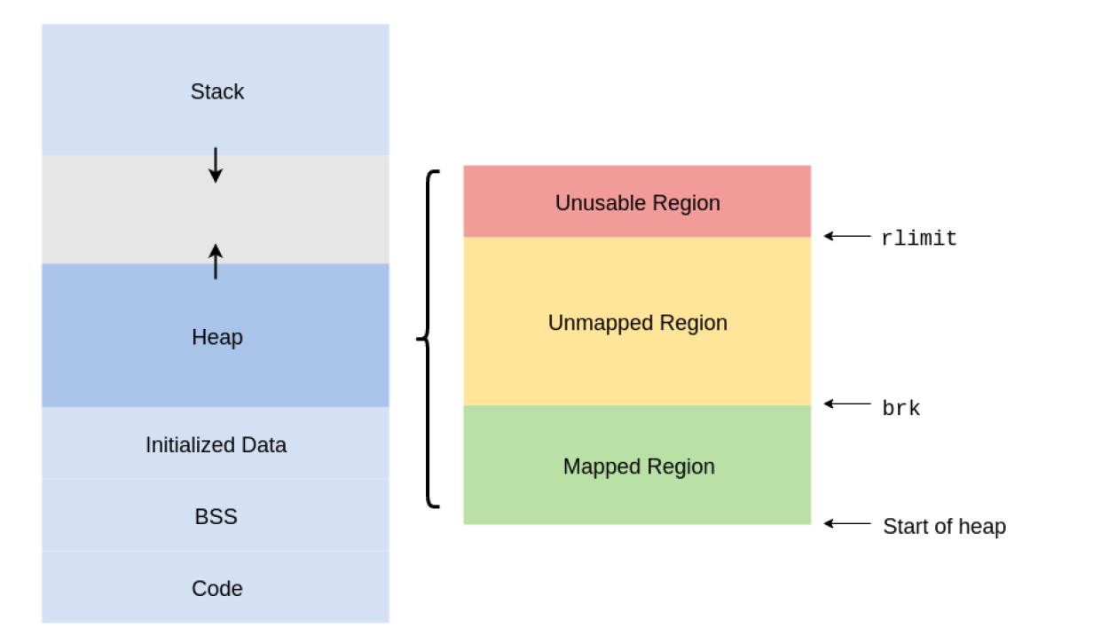

# نکات اولیه

# توابع

# منابع